分工： 恽昕宇 55% 姜上云美45%

目录

1引言 2

1.1编写目的 2

1.2背景 2

1.3定义 2

1.4参考资料 3

2任务概述 3

2.1目标 3

2.2用户的特点 3

2.3假定和约束 3

3需求规定 4

3.1对功能的规定 4

3.1.1 确定参与者 5

3.1.2 确定用例 5

3.1.3 用例说明 6

3.2对性能的规定 17

3.2.1精度 17

3.2.2时间特性要求 18

3.2.3灵活性 18

3.3输人输出要求 18

3.4数据管理能力要求 18

3.5故障处理要求 19

3.6其他专门要求 19

4运行环境规定 19

4.1设备 19

4.2支持软件 19

4.3接口 20

4.4控制 20

**软件需求说明书**

# 1引言

## 1.1编写目的

本需求说明书目的在于：将用户提供的需求描述系统化、精确化、全面化。从而实现：

1．便于用户、分析人员和设计人员进行理解和交流。

2．支持目标软件系统的确认。

3．控制系统进化过程。

预期读者：软件设计者和测试者。

## 1.2背景

说明：

1. 待开发的软件系统的名称：基于Android的书单推荐分享系统；
2. 本项目的任务提出者：恽昕宇、姜上云美；
3. 本项目的任务开发者：恽昕宇、姜上云美；
4. 用户：希望获取书籍资讯和书籍推荐的个人；
5. 实现该软件的计算中心或计算机网络：南京航空航天大学计算中心；

## 1.3定义

|  |  |
| --- | --- |
| 名称 | 说明 |
| 登陆账号 | 用户注册、登记时，所用到的电子邮箱或手机号。 |
| 用户注册 | 当用户第一次使用软件时，需要填写账号、密码、个人信息等，以获得使用软件的权限。 |
| 用户登录 | 用户通过输入账户和密码进入应用程序的过程。 |
| 修改信息 | 用户通过该操作修改和完善个人信息。 |
| 注销账户 | 用户通过该操作清除当前登录，重新回到登陆页面。 |
| 删除评论 | 管理员权限的一种。管理员可以通过该操作删除不当评论。 |
| 发布评论 | 用户通过该操作对书籍或书单发表评论。 |
| 点赞评论 | 用户通过该操作对评论点赞。 |
| 取消点赞 | 用户通过该操作对评论取消点赞。 |
| 创建书单 | 用户自行创建书单。一开始创建的书单内容为空，可后续将书籍拉入书单，并对书单内容进行文字简介。 |
| 删除书单 | 管理员权限的一种。管理员可以通过该操作删除内容不当的书单。 |
| 修改书单 | 用户对自己创建的书单内容进行修改。 |
| 查询书单 | 用户通过直接搜索或分类查找查询感兴趣的书单。 |
| 增加书籍 | 管理员通过该操作增加新的书籍信息。 |
| 删除书籍 | 管理员通过该操作删除不当书籍信息。 |
| 修改书籍 | 管理员通过该操作修改错误的书籍信息。 |
| 查询书籍 | 管理员和用户均可以通过该操作查询现有的书籍信息。 |
| 收藏书单 | 用户通过该操作收藏自己喜欢的书单。 |
| 取消收藏 | 用户通过该操作取消已收藏的书单。 |
| 向书单添加书籍 | 用户通过该操作向自定义书单中添加书籍。 |
| 从书单删除书籍 | 用户通过该操作从自定义书单中删除书籍。 |

## 1.4参考资料

|  |  |  |
| --- | --- | --- |
| 编号 | 参考资料 | 作者 |
| 1 | 《软件工程（第三版）》，高等教育出版社，2012 | 齐治昌等 |
| 2 | 《掌握需求过程》，人民邮电出版社，2007 | Suzanne Robertson等 |

# 2任务概述

## 2.1目标

随着时代的发展，人们的阅读需求与日俱增。个性和爱好的差异,导致人们感兴趣的书籍也大不相同。纵观当前互联网上的荐书软件，针对用户的个性化板块并没有得到足够的重视，且荐书零散，不成体系，无法满足用户对质与量的双重需求。因此，开发一款以用户为中心，以书单为承载架构的书籍推荐分享软件，显得尤为重要，也是本项目希望达成的终极目标。

## 2.2用户的特点

本系统用户分为用户、管理员两类。其中，管理员负责维护整个系统，可以对数据库中用户、书单、书籍各类信息进行增添、查询、修改和删除；用户是软件的使用者，他们可以自行创建、分享、修改、删除书单，也可以获取系统每天推荐的书单，查询、收藏感兴趣的书单或书籍；此外，可以查看单本书籍信息，对感兴趣的书籍进行标记；还可以发表对书籍的观点与评价。

## 2.3假定和约束

经费限制：3500元

开发期限：一年

# 3需求规定

## 3.1对功能的规定

**1.用户信息管理模块**

本模块实现用户信息的增添、查找、修改及删除，分别对应于用户的注册、登陆、修改用户信息、注销帐号功能。

1. 用户注册

用户在注册时设定用户名并使用手机验证加入本系统，用户名在后续操作中不可更改。在具体操作中会进行判定用户名是否已经存在，若已存在则修改用户名，若不存在则继续输入手机号，此时，系统会对手机号是否进行过注册实施判定，只有未注册的用户才可继续输入合法密码，并要求两次输入密码一致性，成功输入两次相同密码后注册完成。

1. 用户登陆

用户可以使用通过注册的手机号或用户名搭配相应密码进行登陆，系统会检验所输入的手机号或用户名是否存在、密码是否正确并给出相应的提示。登陆后会根据用户的身份信息自动跳转到系统页面中。

1. 修改用户信息

用户可以通过该功能完成修改注册时填写的用户资料，同时也可以在已登陆的情况下修改密码，但是修改信息时需要完成手机验证。

1. 注销帐号

对于不再需要在当前手机端登录的用户，可以退出登录并清空该账号在当前手机端登录的一切信息，重新回到登录界面。

**2. 书籍管理模块**

管理员可以通过本模块实现对书籍的增加、删除、修改、查询等操作。

1. 增加书籍

管理员可以通过网页端来增加本系统中的书籍信息。

1. 删除书籍

管理员可以通过网页端来删除本系统中的书籍信息。

1. 修改书籍

管理员可以通过网页端来修改本系统已经存在书籍的信息。

1. 查询书籍

管理员和用户都可以对本系统中已经存在书籍信息进行查询。

**3.** **书单管理模块**

本模块实现用户对于自定义书单的增添、查看、修改、删除等基本功能。

1. 创建书单

用户可以根据自己的需要新建书单，新创建的书单中暂时没有任何书籍信息，但可以为之命名、加入简介和标签。

1. 删除书单

用户可以在手机端对于自定义书单中不喜欢的书单进行删除。

1. 修改书单

用户可以修改自定义书单中的收藏书籍进行增、删操作，或修改书单的简介等。

1. 查询书单

用户可以通过关键字搜索和分类搜索查询相应书单。

**4.** **收藏管理模块**

用户可以通过本模块来完成对自己喜欢的书单或书籍进行收藏、及取消收藏等操作。

* + 1. 增加收藏

用户可以对自己喜欢的书单或书籍点选收藏选项，从而将喜欢的书单或书籍收藏。

* + 1. 取消收藏

对于用户不再需要收藏的书单或书籍，可通过取消收藏功能将书单或书籍从用户的收藏中移除。

**5. 评论管理模块**

用户可以通过本模块来完成对于书籍的发表评论、删除评论等操作。

1. 发表评论

用户可以在任意书籍下发表评论。

1. 删除评论

管理员可以删除所发表的言论不当的评论。

**6. 书单书籍管理模块**

用户可以对自定义书单进行添加或删除书籍的操作。

1. 向书单添加书籍

用户可以对自定义书单进行添加书籍操作。

1. 从书单删除书籍

用户可以从自定义书单进行删除书籍操作。

**7. 标签管理模块**

用户/管理员可以对自定义书单进行添加或删除标签的操作。

1. 添加标签

用户可以对自定义书单进行添加标签操作，而管理员可以对系统书籍进行添加标签操作。

1. 删除标签

用户可以对自定义书单进行删除标签操作，而管理员可以对系统书籍进行删除标签操作。

### 3.1.1 确定参与者

|  |  |
| --- | --- |
| 参与者 | 参与项目 |
| 用户 | 用户信息管理、评论管理、书单管理、书单收藏管理、书籍管理、书单书籍管理模块、标签管理模块 |
| 管理员 | 用户信息管理、书籍管理、评论管理、标签管理模块 |

### 3.1.2 确定用例

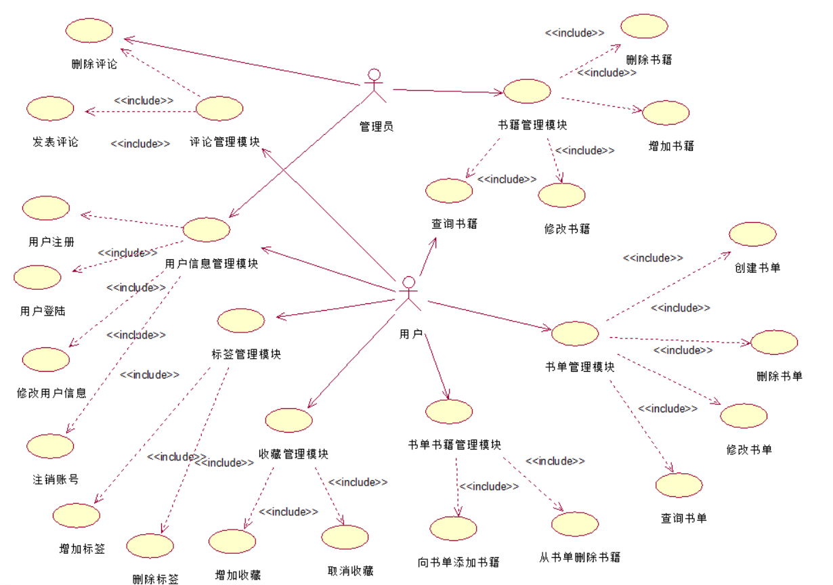

书单推荐系统用例图

### 3.1.3 用例说明

以下是本系统各用例的用例说明。

1. **用户注册**

用例名：用户注册

描述：用户通过注册用例来在系统中添加自己的信息

参与者：用户、管理员

前置条件：用户未注册到本系统

细节：

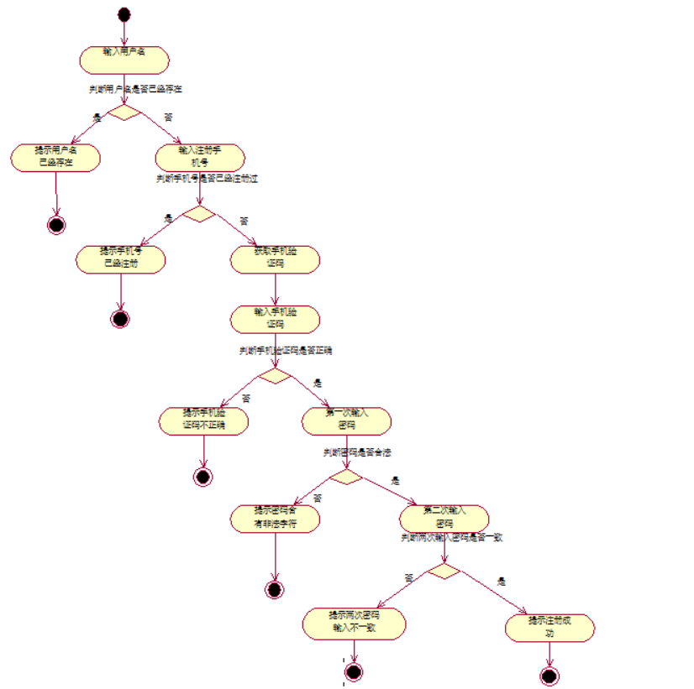

用户注册活动图

1. **用户登陆**

用例名：用户登陆

描述：用户通过已注册的帐号或手机号及密码登陆系统

参与者：用户、管理员

前置条件：用户已注册到本系统

细节：

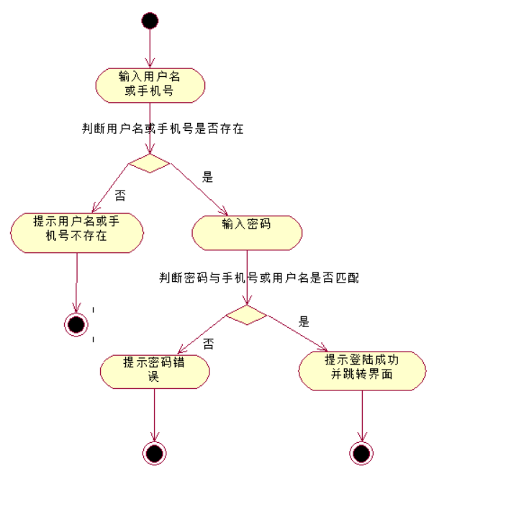

用户登录活动图

1. **修改用户信息**

用例名：修改用户信息

描述：用户通过手机验证后修改自己的身份信息或密码

参与者：用户、管理员

前置条件：用户已登陆到本系统

细节：

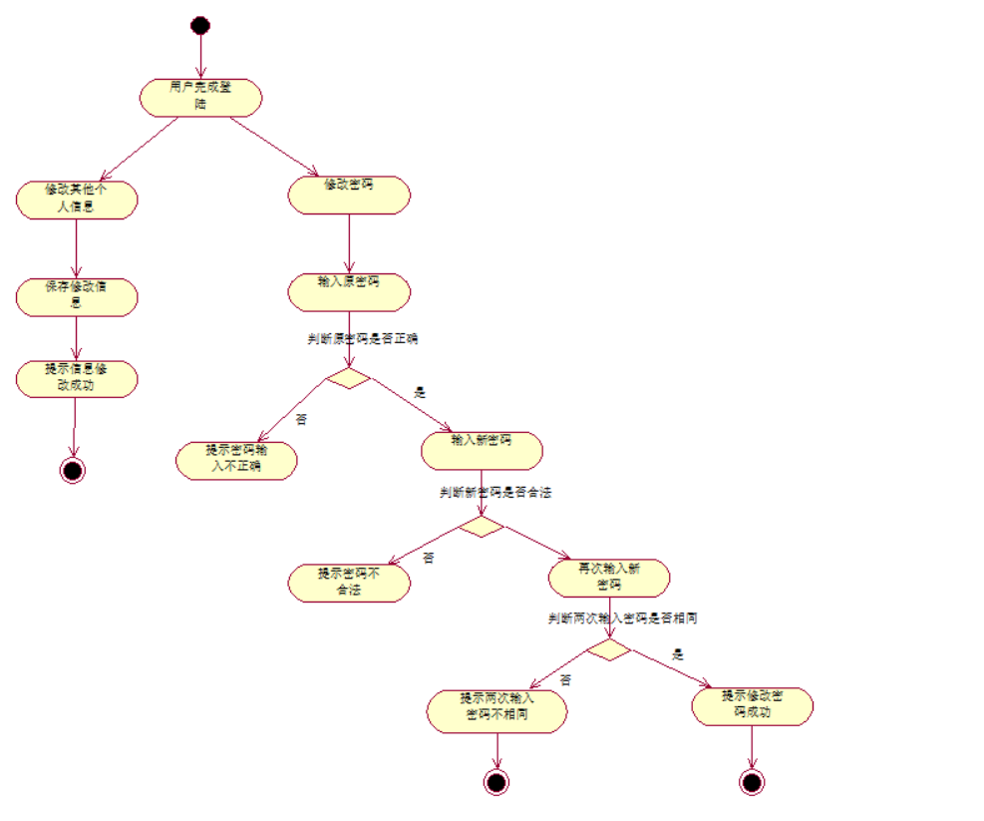

修改用户信息活动图

1. **注销帐号**

用例名：注销帐号

描述：用户注销自己的帐号

参与者：用户、管理员

前置条件：用户已登陆到本系统

细节：

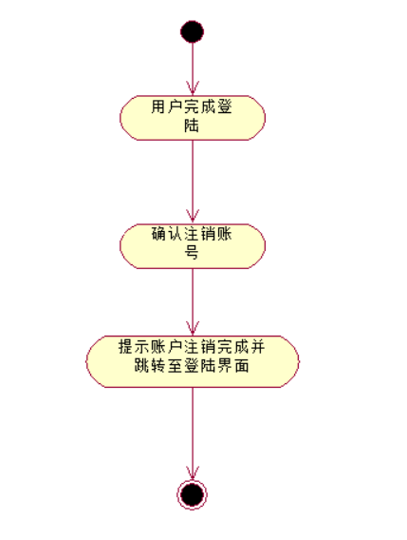

注销账号活动图

1. **创建书单**

用例名：创建书单

描述：用户创建自己的书单

参与者：用户

前置条件：用户已登陆到本系统

细节：

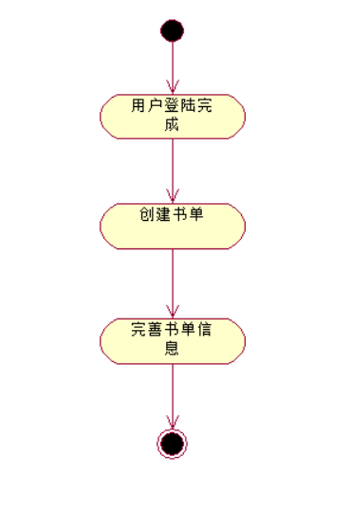

创建书单活动图

1. **删除书单**

用例名：删除书单

描述：用户删除自定义的书单

参与者：用户

前置条件：用户已登陆到本系统并且该用户具有自定义的书单

细节：

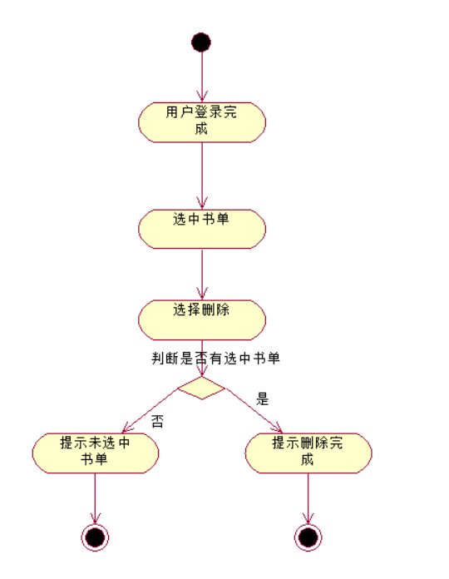

删除书单活动图

1. **修改书单**

用例名：修改书单

描述：用户修改自定义的书单内容信息

参与者：用户

前置条件：用户已登陆到本系统并且该用户具有自定义的书单

细节：

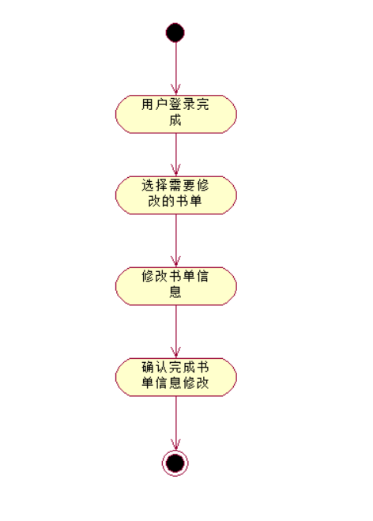

修改书单活动图

1. **查询书单**

用例名：查询书单

描述：用户通过搜索查询相应书单

参与者：用户

前置条件：用户已登陆到本系统

细节：

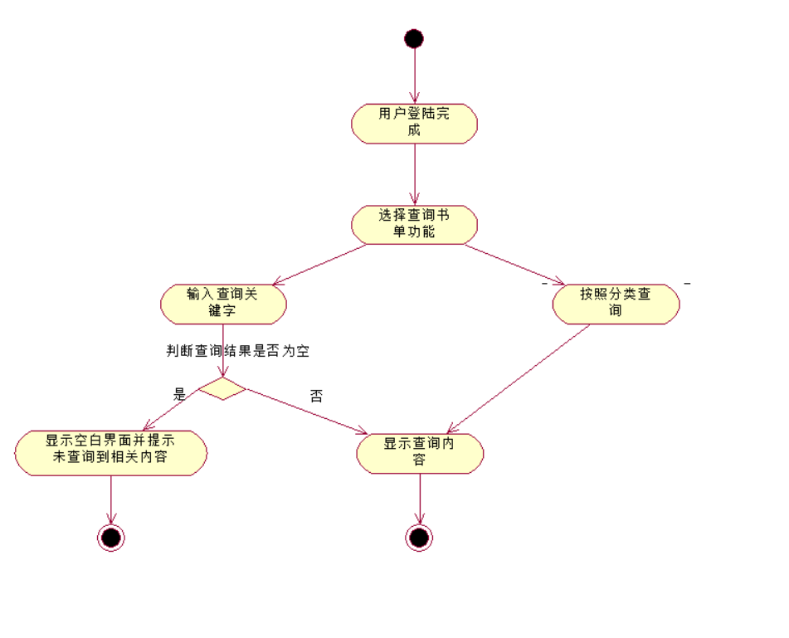

查询书单活动图

1. **增加收藏**

用例名：增加收藏

描述：用户收藏已发布的书单或书籍

参与者：用户

前置条件：用户已登陆到本系统

细节：

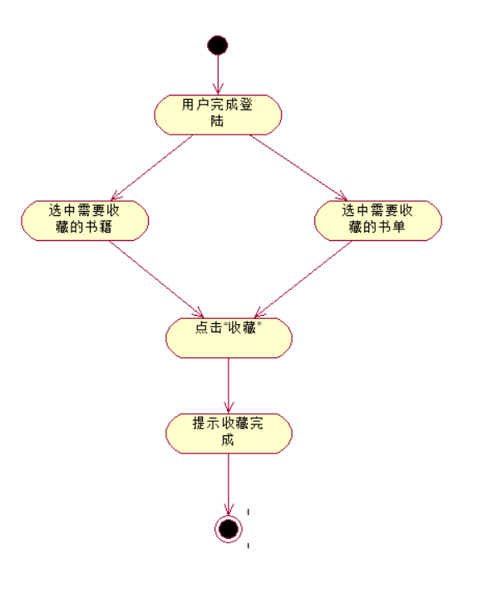

增加收藏活动图

1. **取消收藏**

用例名：取消收藏

描述：用户取消自己收藏的书单或书籍

参与者：用户

前置条件：用户已登陆到本系统并且该用户具有已收藏的书单或书籍

细节：

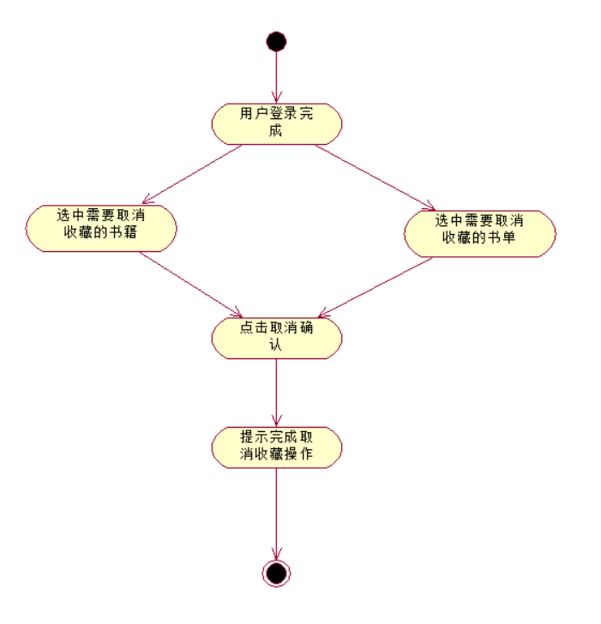

取消收藏活动图

1. **发表评论**

用例名：发表评论

描述：用户在任意书籍下发表评论

参与者：用户

前置条件：用户已登陆到本系统且进入书籍界面

细节：

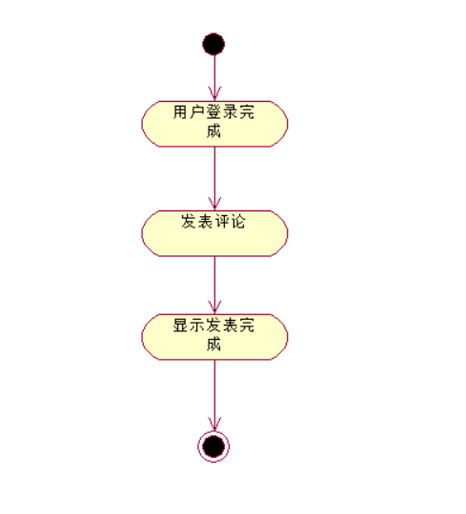

发表评论活动图

1. **删除评论**

用例名：删除评论

描述：管理员删除用户发表的不当言论

参与者：管理员

前置条件：管理员已登陆到本系统并且有用户已发表不当评论

细节：

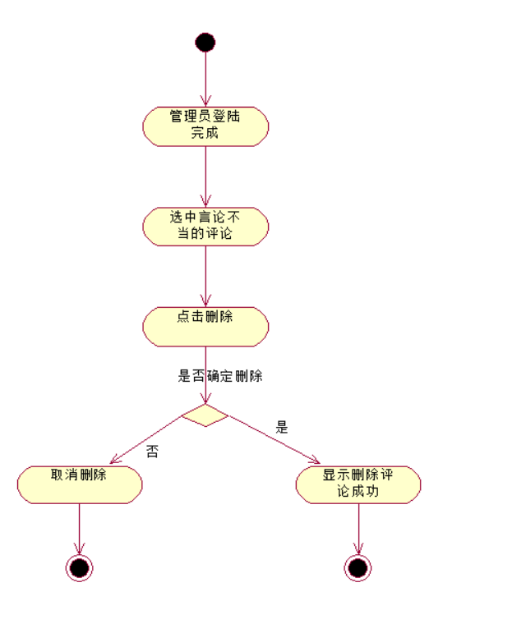

删除评论活动图

1. **增加书籍**

用例名：增加书籍

描述：管理员增加书籍近进系统

参与者：管理员

前置条件：管理员已登陆到本系统

细节：

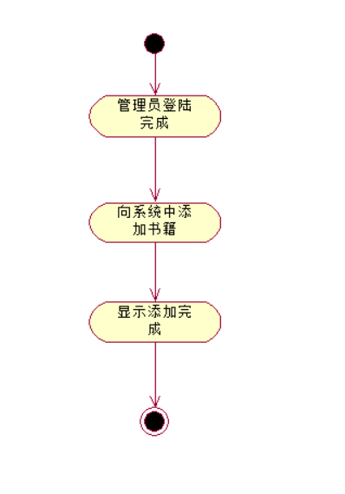

增加书籍活动图

1. **删除书籍**

用例名：删除书籍

描述：管理员删除系统中书籍

参与者：管理员

前置条件：管理员已登陆到本系统并且系统中已有书籍

细节：

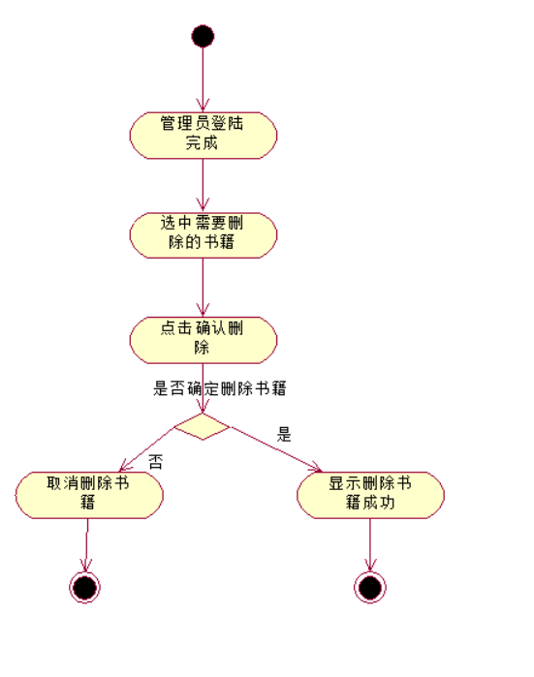

删除书籍活动图

1. **修改书籍**

用例名：修改书籍

描述：管理员修改系统中书籍相关信息

参与者：管理员

前置条件：管理员已登陆到本系统并且系统中已有书籍

细节：

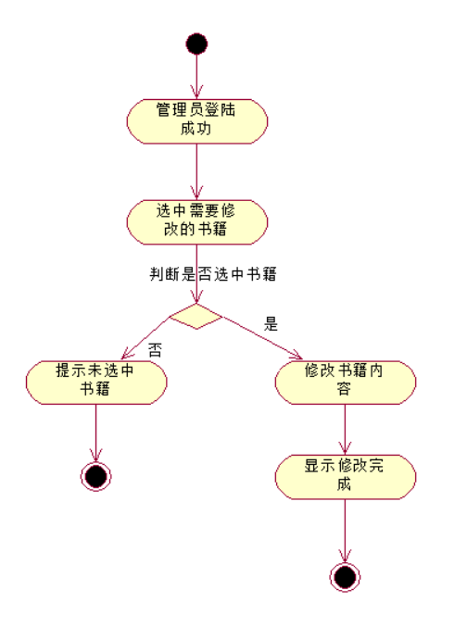

修改书籍活动图

1. **查询书籍**

用例名：查询书籍

描述：管理员或用户查询系统中书籍

参与者：管理员、用户

前置条件：管理员或用户已登陆到本系统并且系统中已有书籍

细节：

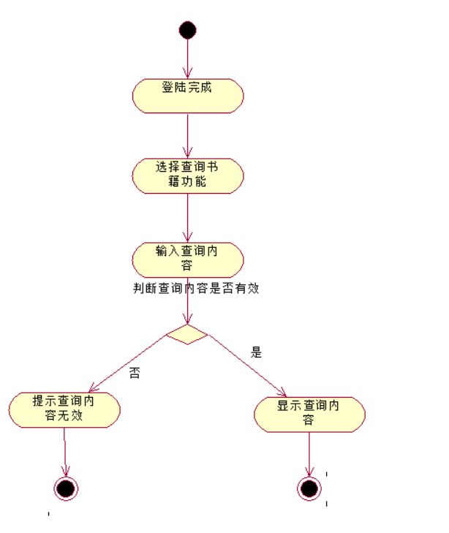

查询书籍活动图

1. **向书单添加书籍**

用例名：向书单添加书籍

描述：用户向自定义书单中添加书籍

参与者：用户

前置条件：用户已登陆到本系统并且系统中已有该用户自定义书单

细节：

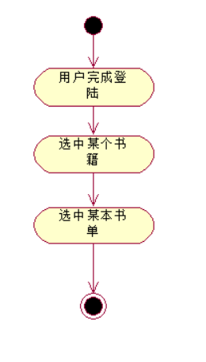

向书单添加书籍活动图

1. **从书单删除书籍**

用例名：从书单删除书籍

描述：用户从自定义书单中删除书籍

参与者：用户

前置条件：用户已登陆到本系统并且系统中已有该用户自定义书单且书单中已有书籍

细节：

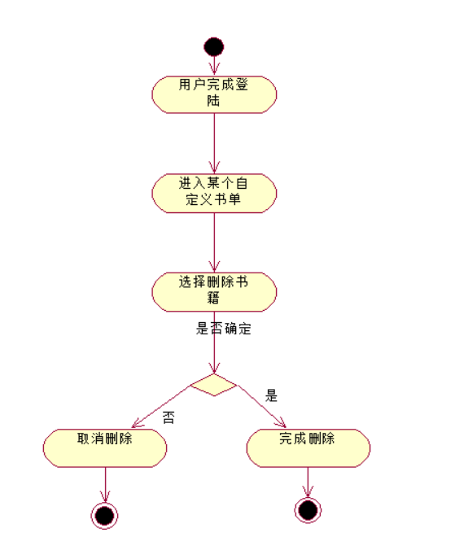

从书单删除书籍活动图

1. **添加标签**

用例名：添加标签

描述：用户向自定义书单/书籍添加标签

参与者：用户、管理员

前置条件：用户已登陆到本系统并且系统中已有书单/书籍

细节：

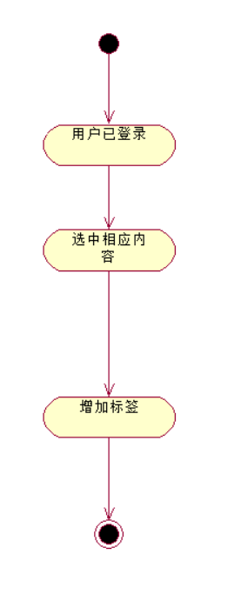

添加标签活动图

1. **删除标签**

用例名：删除标签

描述：用户对自定义书单/书籍删除标签

参与者：用户、管理员

前置条件：用户已登陆到本系统并且系统中已有书单/书籍且书单/书籍已有标签

细节：

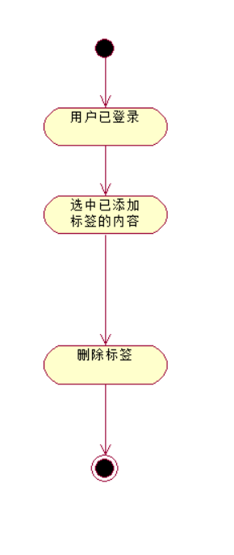

删除标签活动图

## 3.2对性能的规定

### 3.2.1精度

用户信息、书单、评论均按照符合条件的输入进行保存，不进行舍去。

### 3.2.2时间特性要求

1. 服务器响应时间：小于3秒；
2. 注册信息验证发送时间：小于3秒；
3. 书单发布处理时间：小于2秒；
4. 书单查询处理时间：小于3秒；
5. 书单修改处理时间：小于2秒；
6. 书单删除处理时间：小于1秒；
7. 增加收藏处理时间：小于1秒；
8. 书籍查询处理时间：小于3秒；
9. 取消收藏处理时间：小于1秒；
10. 评论发布处理时间：小于1秒；
11. 评论删除处理时间：小于0.5秒；
12. 添加标签处理时间：小于0.5秒；
13. 删除标签处理时间：小于0.5秒；
14. 向书单添加书籍处理时间：小于0.5秒；
15. 从书单删除书籍处理时间：小于0.5秒。

### 3.2.3灵活性

1. 操作方式上的变化：可以通过电脑端浏览器或手机端APP进行访问；
2. 精度和有效时限的变化：精度变化要对系统的影响减小到最小；
3. 计划的变化或改进：较易改进。

## 3.3输入输出要求

输入数据基本为：用户帐号、用户密码、待创建的书单名称、待创建的书单介绍、待发表的评论，以上输入均为字符串形式；输出为书单推荐系统界面、发布的书单、发表的评论。

## 3.4数据管理能力要求

需要管理的记录个数：大于10万。其中分为多个数据库表和纪录，其大小规模为：5000左右，记录的总个数每年将增长10%-20%。

## 3.5故障处理要求

发生错误时，保证数据完整，对于数据库发生故障时要能够进行故障恢复，以保证数据的一致性。

## 3.6其他专门要求

无其他专门要求。

# 4运行环境规定

## 4.1设备

列出运行该软件所需要的硬设备。说明其中的新型设备及其专门功能，包括：

1. 目标编译平台：android手机；
2. 处理器型号及内存容量：P1及以上，内存大于32M；
3. 外存容量、联机或脱机：10G，联机
4. 输入及输出设备的型号和数量，联机或脱机：联机；
5. 数据通信设备的型号和数量：服务器Sever；

## 4.2支持软件

1. 服务器端软件选择

操作系统平台：windows 7以上

数据库管理系统：MySQL

开发工具：Android Studio、myeclipse

Web应用服务器：Tomcat

1. 客户端软件选择

手机系统版本：Android 4.0以上

数据库：SQLite

浏览器：IE 11、Firefox 42、Google chrome 53以上

## 4.3接口

用户接口为app界面，通过系统提示用户要输入的信息（账户信息、书单信息等）；管理员接口为网页，通过网站页面登录系统。另需配置一台中心服务器，本系统与其他系统通过调用相同的数据库而保持一致性；内部接口为账户、密码的一致性。

## 4.4控制

本系统通过网络提供服务，用户通过浏览器访问服务器，向服务器发出服务请求。因此，需要使用 TCP/IP 网络协议，作为标准的通信控制接口。